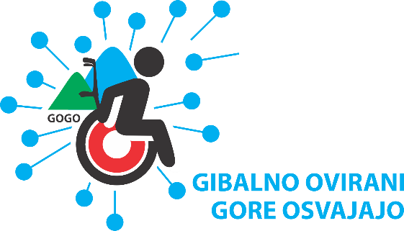

Prijavni obrazec GOGO 202
nedelja, 14.4. 2024 – ELERJI

Ime in priimek: __________________________________________________________
Elektronski poštni naslov za obveščanje o akciji GOGO : ________________________________________
Telefon: ______________________________________________________________________________
Za vzpon do cilja bom uporabljal/a:
- navaden invalidski voziček o električni voziček
- pomagala – hodulja, bergle o ___________________________

Potrebujem spremljevalca/prostovoljca na poti od zbirnega mesta do cilja:
- enega o dva o ne potrebujem pomoči

Koliko oseb vas bo spremljalo: __________________
Prevoz: o pripeljem se z lastnim prevozom o potrebujem organiziran prevoz
Rabim organiziran prevoz - vaš naslov: ______________________________________________________
______________________________________________________________________________________
Bom koristil-a organiziran avtobusni prevoz: DA NE
Vrsta invalidnosti: ______________________________________________________________________
Društvo: ______________________________________________________________________________
Izbor hrane: a. makarone z mesno polivko b. »vegi« polivko
Prostor za vaš komentar ____________________________________________________________________________________ ____________________________________________________________________________________
Izpolni z računalnikom in pošlji kot word dokument ali izpolni ročno, skenirano pošlji na gogo@pzs.si ali po pošti na Planinska zveza Slovenije, Ob železnici 30a, 1000 Ljubljana.

Planinska zveza Slovenije (PZS), Ob železnici 30a, 1000 Ljubljana, Sonček – Zveza društev za cerebralno paralizo Slovenije so. p. (Zveza Sonček so. p.), Rožanska ulica 2, 1000 Ljubljana, Društvo distrofikov Slovenije, Linhartova 1, 1000 Ljubljana in Zveza paraplegikov Slovenije (ZPS), Štihova ulica 14, 1000 Ljubljana zbira in uporablja osebne podatke iz obrazca za na podlagi 6. člena 1(b) odstavka Splošne uredbe o varstvu podatkov, za namen evidentiranja in obveščanja udeležencev dogodka. Podatki se hranijo do zaključka dogodka. Seznanjen sem, da imam glede svojih osebnih podatkov pravico do seznanitve, dopolnitve, popravka, prenosljivosti in ugovora. Dogodek ima značaj javnega dogodka, na kateri se lahko izvaja foto in video snemanje za objavo na spletnih straneh, socialnih omrežjih, medijskih objavah in v glasilih PZS, Zveze Sonček so. p., DDS, ZMSS in ZPS.

